Теоретический дизайн лигандных монослоев поверхности платины для сетереоселективной адсорбции и катализа
Лившиц Г.Д,¹ д.х.н, проф. Игнатов С.К.¹
Студент, 4 курс бакалавриата
¹Нижегородский государственный университет имени Н.И.Лобачевского,
химический факультет, Нижний Новгород, Россия
E–mail: grigory.livshits@chem.unn.ru
Разработка стереоселективных катализаторов является одной из ключевых проблем современного катализа, в частности, при стереоселективном гидрировании непредельных бифункциональных соединений, особенно актуальном для фармакологии, косметологии и парфюмерной промышленности. Одним из подходов к решению этой проблемы может стать разработка специальных ориентирующих покрытий на поверхности катализатора, которые обеспечивают протекание каталитической реакции только с одним стереоизомером. Настоящая работа посвящена дизайну таких покрытий и теоретической проверке их ориентирующего действия при адсорбции хиральных аминокислот и кетонов. В качестве ориентирующих лигандов (ОЛ) рассмотрены 7 вариантов пиридиновых ОЛ (см. рис.), которые далее обозначаются «Тип/Заместитель».
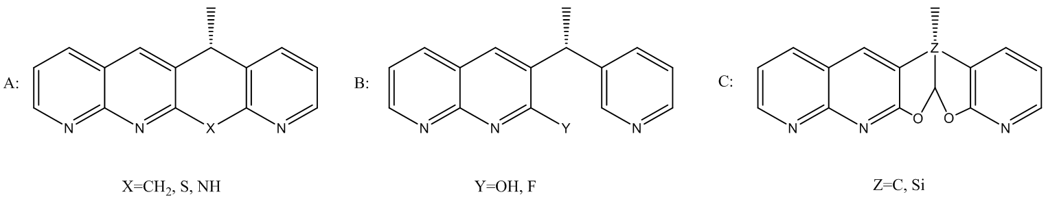Рис. Ориентирущие лиганды типа A,B,C с заместителями Х,Y,Z
Структура ОЛ оптимизировалась методами DFT (B3LYP/6-31G(d,p)) и PM6. Поверхность катализатора моделировалась кластерами Pt₃₆ и Pt₆₄, соответствующими тетрагональным фрагментам (6x6) и (8x8) поверхности (100) монокристалла платины. На поверхность кластера помещались два ОЛ, моделирующих ориентирующий слой. Полученная модель каталитической системы подвергалась частичной оптимизации геометрии методом PM6 при фиксированных атомах Pt нижнего слоя и боковых атомах. Энергия адсорбции для различных ОЛ составляет 34–57 ккал/моль. Наибольшей энергией адсорбции и наиболее устойчивой геометрией слоя обладает ОЛ типа А/(Х=S). Для этого покрытия было проведено моделирование процесса коадсорбции реагента каталитической реакции (кластер Pt₆₄ с двумя координированными ОЛ + адсорбируемая хиральная молекула»). В качестве хиральных реагентов были рассмотрены L- и D-пролин, аланин, панталактон и непредельный кетон 3-метилгекс-4-ен-2-он C₇H₁₂O.
Установлено, что энергия адсорбции кетонов недостаточна, чтобы образовать устойчивые адсорбционные комплексы при наличии плотного слоя лигандов. Таким образом, протекание каталитической реакции с такими реагентами должно существенно замедляться. В то же время, пролин и аланин образуют устойчивые адсорбционные комплексы, энергия которых существенно зависит от их хиральности. Для пролина энергия адсорбции D-изомера находятся в пределах от 8–23 ккал/моль (расчет PM6) в зависимости от взаимного расположения ОЛ на поверхности кластера и ориентации реагента. Для L-изомера эта величина составляет 6–13 ккал/моль. Заметное различие в энергии адсорбции свидетельствует, что предлагаемый принцип селективной адсорбции энантиомеров может быть успешно применен для осуществления стереоселективного катализа таких молекул или их аналогов.

